**ОЧЕРЕДНЫЕ УСПЕХИ ВОЛГОДОНСКИХ ШАХМАТИСТОК**

С 8 по 31 марта 2021 года наша шахматная звездочка Екатерина Кирдяшкина по приглашению Российской Шахматной Федерации находится на гроссмейстерской сессии в образовательном центре "Сириус"(г.Сочи). Занятия проводятся под руководством тренерского штаба во главе с известными тренерами и гроссмейстерами. В апреле Екатерине предстоит важнейший турнир в году - Высшая лига Первенства России среди девушек.

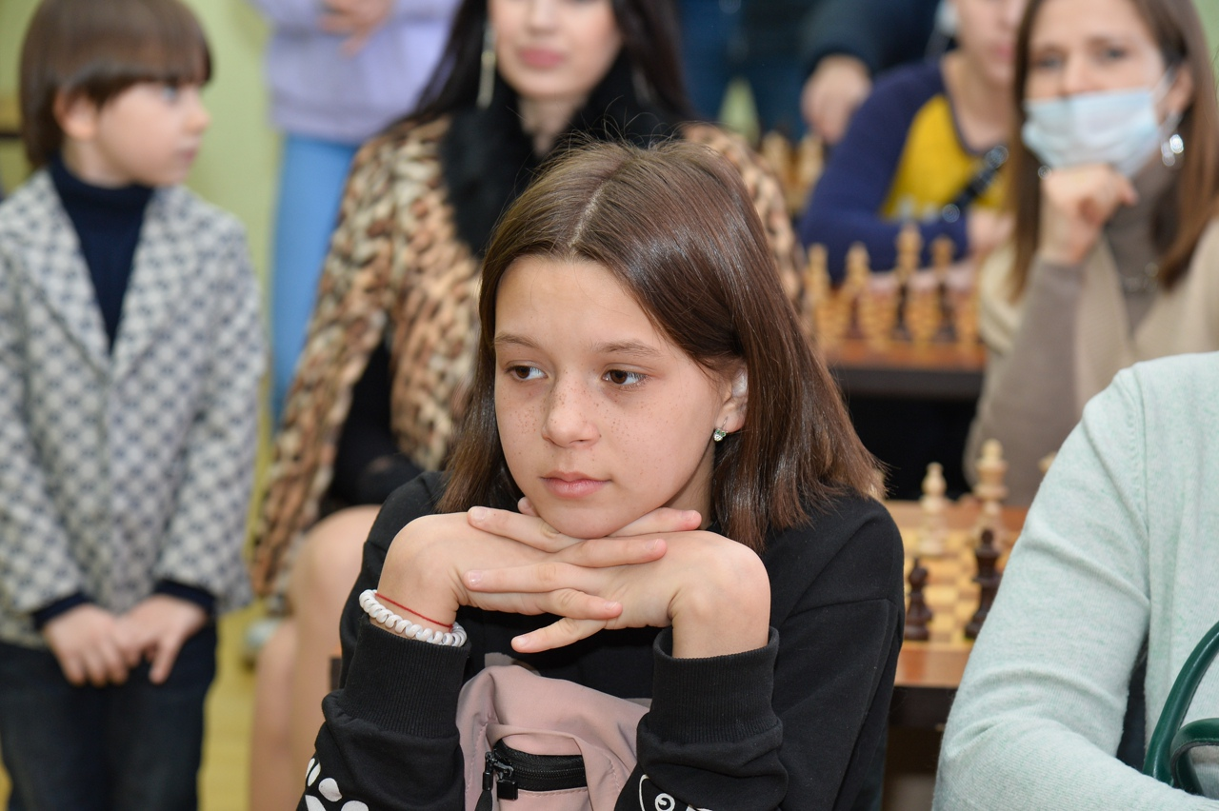

С 20 по 27 марта в г. Кисловодске проходил этап Детского Кубка России по шахматам - "Жемчужина Кавказа". В категории девочек до 13 лет третье место завоевала воспитанница ДЮСШ-4 (тренер Бесчастный Я.В.) Полина Бардина. Еще одна представительница нашего города Варвара Быханова (тренер Беляев В.Н.) остановилась в шаге от тройки призеров.

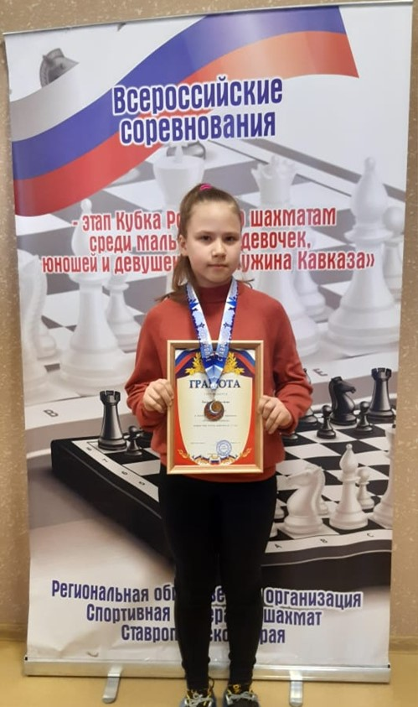

А с 19 по 29 марта чемпионка города Евгения Сухарева выступила на Чемпионате Южного Федерального округа по шахматам среди женщин. Чемпионат ЮФО проходил в г.Краснослободск (Волгоградская обл.). В рамках чемпионата Евгения приняла участие в соревнованиях по классическим шахматам, быстрым шахматам и блицу.

В соревнованиях по классическим шахматам у Евгении, к сожалению, не все получилось. Потеряв по ходу турнира несколько важных очков, для попадания на пьедестал почета ей обязательно необходимо было выигрывать в последней партии, играя черными фигурами, но её рискованная игра не принесла успеха и Евгения заняла шестое место.

В турнире по быстрым шахматам наша чемпионка реабилитировалась, набрала 7,5 очков из 9 возможных и поделила 1-2 место. По дополнительным показателям она уступила первую строчку представительнице Крыма Маргарите Потаповой и заняла второе место.

Еще одну медаль, на этот раз бронзовую, завоевала Евгения Сухарева на соревнованиях чемпионата по блицу. В упорной борьбе , набрав 9 очков из 11 возможных, она на пол-очка отстала от крымских шахматисток мастера ФИДЕ Маргариты Потаповой и гроссмейстера Елены Томиловой.  
 Поздравляем Евгению с достойным выступлением и выражаем признательность Спорткомитету города Волгодонска (председатель - Тютюнников В.В.) и президенту шахматной федерации города Владимиру Брагину, оказавших финансовую поддержку нашей спортсменке для поездки на соревнования.

